Documentación Técnica y Análisis de Viabilidad Operativa
Modelo Predictivo Basado en Inteligencia Artificial para la Estimación del Riesgo Epidémico de Dengue a Escala Municipal en Colombia
Pipeline CRISP-DM · 1,060 municipios · 2007-2024
Mayo 2026

Tabla de Contenidos

1. Resumen Ejecutivo
Este documento presenta la documentación técnica completa de un sistema de inteligencia artificial diseñado para estimar el nivel de riesgo epidémico de dengue en los 1,060 municipios de Colombia con resolución mensual y anticipación temporal de 1 a 3 meses. El sistema integra datos del SISPRO (casos confirmados), variables climáticas de WorldClim (temperatura, precipitación, punto de rocío), índices de vegetación satelitales (NDVI) y el estado del fenómeno ENSO (El Niño/La Niña).
El modelo clasifica cada municipio-mes en tres niveles de riesgo operativos basados en el canal endémico de Bortman: éxito (por debajo de lo esperado), en rango (dentro del canal endémico) y epidemia (por encima de lo esperado). Esta clasificación es la misma que utiliza el Instituto Nacional de Salud (INS) en sus Boletines Epidemiológicos Semanales (BES).
El mejor modelo (LightGBM con imputación EWM) alcanza un Macro F1-Score de 0.729 en validación temporal hold-out (entrenamiento 2007-2023, validación 2024), con una precision de epidemia de 91.7% y sensibilidad de 76.6%. El sistema está diseñado para funcionar como herramienta de apoyo a la decisión, complementaria a la vigilancia epidemiológica del SIVIGILA, no como reemplazo.

2. Pregunta Problema y Objetivos

2.1 Pregunta de Investigación
¿Es posible estimar, con anticipación temporal de 1 a 3 meses, el nivel de riesgo epidémico de dengue a escala municipal en Colombia, utilizando variables climáticas, ambientales y epidemiológicas históricas?

2.2 Objetivo General
Desarrollar un modelo predictivo basado en inteligencia artificial que clasifique el nivel de riesgo epidémico de dengue en los municipios de Colombia, utilizando la metodología del canal endémico de Bortman como referencia para la definición del target.

2.3 Justificación del Enfoque
Colombia ha experimentado cinco ciclos epidémicos de dengue en los últimos 15 años (2010, 2013, 2016, 2019, 2023). El Protocolo de Vigilancia en Salud Pública del INS (versión 07, julio 2024) establece el canal endémico como herramienta central para la clasificación del riesgo. Sin embargo, esta clasificación es reactiva: se calcula después de que los casos ya ocurrieron. Un modelo predictivo que anticipe el nivel de riesgo epidémico permitiría a las autoridades sanitarias asignar recursos preventivos antes de que los casos superen los umbrales esperados.

2.4 Distinción Conceptual: Riesgo de Transmisión vs. Riesgo Epidémico
Es fundamental distinguir entre dos conceptos que frecuentemente se confunden en la literatura de vigilancia epidemiológica de dengue:
Riesgo de transmisión: Se refiere a la probabilidad de que el dengue pueda transmitirse en un territorio. Depende de factores como la presencia del vector Aedes aegypti, las condiciones climáticas favorables para su ciclo de vida (temperatura, humedad, criaderos), y la proporción de población susceptible. Un municipio puede tener alto riesgo de transmisión permanente (como Barranquilla, Cali o Cúcuta) porque siempre tiene mosquitos y condiciones favorables, incluso en meses donde los casos están por debajo de lo esperado.
Riesgo epidémico (o de exceso epidémico): Se refiere a la probabilidad de que los casos superen lo que históricamente se espera para ese municipio en ese período. Es una medida relativa al comportamiento endémico propio del territorio. Cali con 200 casos en un mes puede estar en "éxito" (por debajo de su canal endémico), mientras que un municipio rural con 5 casos puede estar en "epidemia" (muy por encima de su patrón histórico).
El modelo desarrollado en este proyecto estima el riesgo epidémico, no el riesgo de transmisión. El canal endémico de Bortman compara los casos actuales contra el patrón histórico del propio municipio. Cuando el modelo clasifica un municipio como "epidemia", está indicando que ese municipio tendrá más casos de los que históricamente registra en ese mes del año, no que las condiciones sean favorables para la transmisión del virus. La transmisión puede estar ocurriendo activamente en un municipio clasificado como "éxito" — simplemente a un nivel inferior al habitual para ese territorio.

3. Pipeline de Procesamiento
El desarrollo sigue la metodología CRISP-DM (Cross-Industry Standard Process for Data Mining) con un pipeline de 4 etapas principales implementadas como scripts independientes de Python:
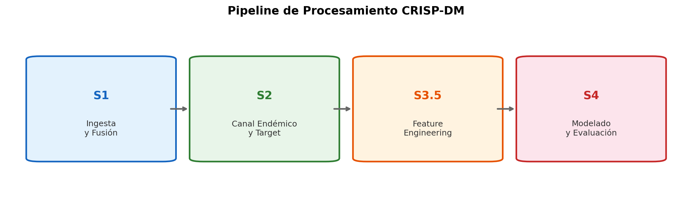

3.1 S1 — Ingesta y Fusión de Datos
Integra las fuentes heterogéneas (SISPRO, WorldClim, NDVI, ENSO) en un dataset unificado con resolución municipio-mes. El resultado es un archivo de 202,176 registros y 34 columnas que cubre 1,060 municipios entre 2007 y 2024.

3.2 S2 — Canal Endémico y Construcción del Target
Construye el canal endémico de Bortman para cada municipio, asigna el nivel de riesgo como variable objetivo, aplica 5 métodos de imputación del target y genera los lags temporales. Se detalla en la sección 4.

3.3 S3.5 — Ingeniería de Variables y Diagnóstico
Aplica transformaciones (promedios de temperatura, codificación cíclica del mes) y compresión PCA sobre grupos de variables correlacionadas. Ejecuta diagnóstico automático con tests de Granger (precedencia temporal), Kruskal-Wallis (separabilidad entre clases) y análisis de redundancia (correlación de Pearson). Se detalla en la sección 6.

3.4 S4 — Modelado y Evaluación
Entrena 5 clasificadores con búsqueda aleatoria de hiperparámetros (RandomizedSearchCV), evaluación con validación cruzada temporal (TimeSeriesSplit, 5 folds) y validación externa hold-out (año 2024). Se detalla en las secciones 7 y 8.

4. Metodología del Canal Endémico Bortman

4.1 Concepto
El canal endémico es una herramienta gráfica que representa el comportamiento esperado de una enfermedad en un territorio a lo largo del año. Fue propuesto por Marcelo Bortman (OPS, 1999) y adoptado por el INS de Colombia como estándar para la vigilancia de dengue. El método utiliza medias geométricas con intervalos de confianza del 95% calculados sobre datos históricos para definir tres zonas: por debajo de lo esperado (éxito), dentro de lo esperado (en rango) y por encima de lo esperado (epidemia).

4.2 Cálculo Matemático
Para cada combinación municipio-mes, el canal se calcula usando exclusivamente datos de años anteriores (nunca el año actual), con una ventana móvil de 7 años:
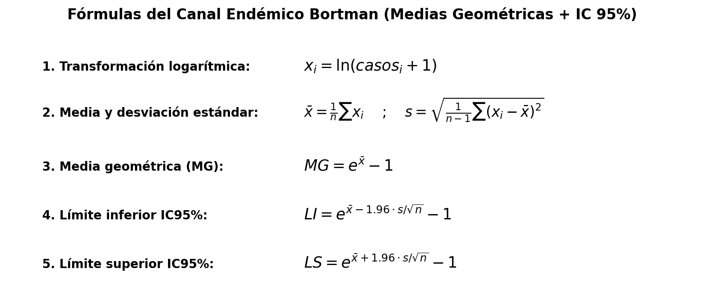
Donde n es el número de años con datos disponibles (mínimo 3), y los casos corresponden al mismo mes del calendario en años anteriores.

4.3 Representación Gráfica
La siguiente figura muestra un ejemplo del canal endémico para un municipio hipotético. La línea negra representa los casos observados en 2024. Los triángulos rojos indican los meses en que el municipio superó el límite superior (epidemia):
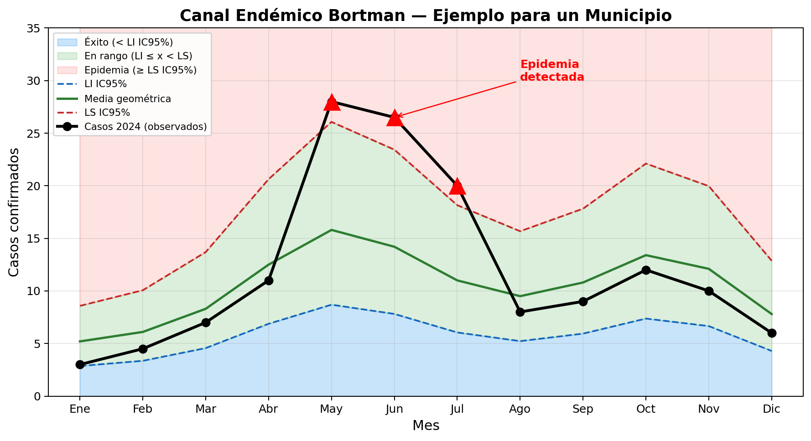

4.4 Clasificación en 3 Niveles Operativos
Inicialmente se implementaron 4 niveles (éxito, seguridad, alerta, epidemia) siguiendo la nomenclatura clásica del INS. Sin embargo, el análisis experimental demostró que las clases seguridad y alerta (la franja entre la media geométrica y los límites del IC95%) eran indistinguibles para los modelos de clasificación, con un F1-Score por clase de apenas 0.33 para alerta. Se decidió colapsar estas dos clases en una sola categoría denominada "en rango", alineada con la interpretación operativa que el INS utiliza en los BES (por debajo, dentro, por encima del canal).
Clasificación final implementada:
- Éxito (0): Casos < Límite Inferior IC95%. El municipio reporta menos casos de lo esperado para ese mes.
- En rango (1): Límite Inferior ≤ Casos < Límite Superior. El municipio está dentro de su comportamiento histórico esperado.
- Epidemia (2): Casos ≥ Límite Superior IC95%. El municipio supera significativamente su patrón histórico.

4.5 Prevención de Data Leakage
Para garantizar la validez predictiva, se implementaron cuatro mecanismos de prevención de fuga de datos en la construcción del canal endémico:
- Exclusividad temporal estricta: Para clasificar un registro del año Y, solo se utilizan datos de años estrictamente anteriores a Y. Nunca se incluye información del año que se está clasificando.
- Ventana móvil de 7 años: Se limita la historia a los 7 años más recientes antes de Y, evitando que patrones muy antiguos (que pueden no ser representativos) influyan en la clasificación.
- Exclusión de outliers IQR: Años con valores atípicos dentro de la ventana se excluyen del cálculo de umbrales, evitando que un solo año epidémico distorsione el canal para años posteriores.
- Mínimo de 3 años: Si después de excluir outliers quedan menos de 3 años de historia, el registro no recibe clasificación (se marca como NaN y se elimina del modelado).

5. Fuentes de Datos e Imputación

5.1 Variables del Dataset
Variable | Fuente | Resolución | Descripción
casosconfirmados | SISPRO | Municipal-mensual | Casos de dengue confirmados por laboratorio
tempmax / tempmin | WorldClim | ~1 km² | Temperatura máxima y mínima mensual (°C)
precipitacion | WorldClim | ~1 km² | Precipitación acumulada mensual (mm)
dew_point | WorldClim | ~1 km² | Punto de rocío mensual (°C)
ndvi | Satelital | ~250 m | Índice de vegetación por diferencia normalizada
fenomeno | NOAA | Global-mensual | Estado ENSO: Niño/Niña moderado/severo
longitud / latitud | DANE | Municipal | Coordenadas del centroide municipal

5.2 Métodos de Imputación
Se evaluaron 5 métodos de imputación para los valores faltantes en la variable objetivo (casosconfirmados), aplicados antes de la construcción del canal endémico:
Método | Técnica | Descripción
M1 | Mediana municipal | Reemplaza con la mediana histórica del municipio
M2 | Mediana departamental | Reemplaza con la mediana del departamento
M3 | Interpolación lineal | Interpola linealmente entre valores adyacentes
M4 | EWM (Media Móvil Exponencial) | Promedio ponderado exponencial con mayor peso a datos recientes
M5 | Eliminación (listwise) | Elimina registros con valores faltantes
M4 (EWM) produjo consistentemente los mejores resultados en todos los modelos, lo cual es coherente con la naturaleza temporal del dengue: los valores recientes son más informativos que los históricos lejanos.

6. Ingeniería de Variables y Decisiones de Diseño

6.1 Variables Generadas
- Lags temporales (1-3 meses): Se generaron rezagos de todas las variables ambientales, de casos confirmados y del nivel de riesgo. Estos lags permiten que el modelo capture la anticipación temporal de 1 a 3 meses.
- Codificación cíclica del mes: El mes se transformó en dos variables (mes_sin, mes_cos) usando funciones seno y coseno para capturar la ciclicidad estacional sin imponer un orden lineal artificial.
- Temperatura promedio: Se promedió tempmax y tempmin en una sola variable temp_avg (y sus lags), reduciendo redundancia sin perder información térmica.
- Nivel endémico: La media geométrica histórica del canal Bortman (umbral_mg) se renombró a nivel_endemico y se preservó como feature del modelo. Esta variable le proporciona al modelo la escala de referencia del municipio: un municipio con nivel_endemico=200 necesita muchos más casos para estar en epidemia que uno con nivel_endemico=3. Esta fue la decisión de diseño con mayor impacto en el desempeño del modelo.

6.2 Compresión PCA
Se aplicó Análisis de Componentes Principales (PCA) sobre 5 grupos de variables con alta correlación interna para reducir dimensionalidad y eliminar redundancia:
Grupo PCA | Variables originales | Componentes | Justificación
pca_dew_point | dew_point + 3 lags (4 vars) | 1 | Correlación >0.85 entre lags consecutivos
pca_casos_lags | casos_lag1, lag2, lag3 (3 vars) | 1 | Comprime la magnitud histórica en 1 señal
pca_riesgo_lags | riesgo_lag1, lag2, lag3 (3 vars) | 1 | Comprime la tendencia del riesgo
pca_temp_avg | temp_avg + 3 lags (4 vars) | 1 | Alta colinealidad térmica temporal
pca_enso | 16 dummies ENSO (4 categorías × 4 lags) | 2 | Correlaciones 0.80-0.84 entre lags; 2 componentes capturan Niño vs Niña
Esta compresión redujo el dataset de 35 a 22 columnas, eliminando alertas de redundancia en todos los métodos de imputación y consolidando la señal ENSO de <1% de importancia individual a 5.6% combinada (pca_enso_1 + pca_enso_2).

6.3 Importancia de Variables
El ranking de importancia (Random Forest, dataset M4) confirma que el modelo se apoya en tres pilares: la escala endémica municipal (30%), la inercia epidemiológica reciente (27%) y las condiciones ambientales (43%):
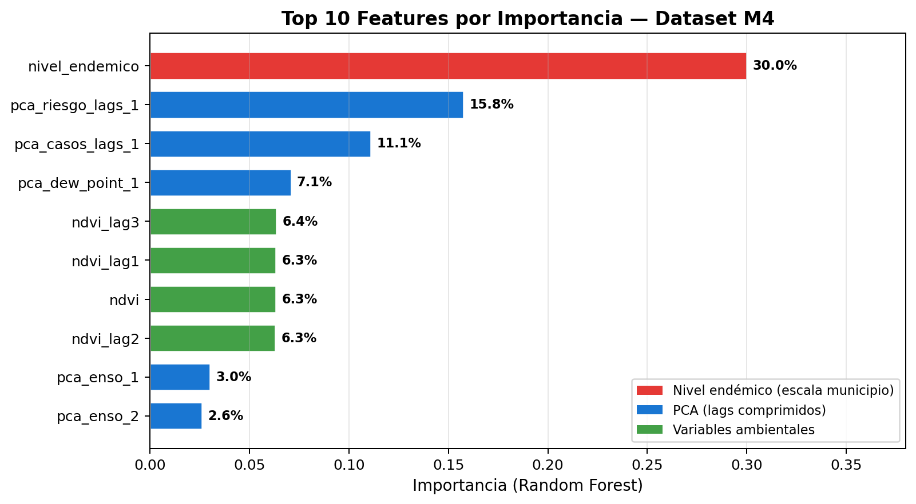

6.4 Justificación de la Variable nivel_endemico
El nivel de riesgo de Bortman es una medida relativa al historial de cada municipio. Un municipio con un promedio histórico de 200 casos/mes necesita superar ~280 para estar en epidemia, mientras que un municipio rural con promedio de 3 necesita solo 5. Sin nivel_endemico, el modelo debía inferir esta escala implícitamente a partir de las coordenadas geográficas (lat/lon), un proxy extremadamente impreciso. Al agregar esta variable, el Macro F1-Score subió de 0.468 a 0.668 (+20 puntos porcentuales), confirmando que era la pieza faltante para resolver la ambigüedad fundamental del problema.
Esta variable NO constituye data leakage porque se calcula exclusivamente con datos de años anteriores al año de predicción, exactamente con la misma lógica temporal del canal endémico. Es análoga a proporcionar la población del municipio: es una característica estructural del territorio, no información del futuro.

7. Modelos Evaluados e Hiperparámetros

7.1 Estrategia de Evaluación
Cada modelo se evaluó con RandomizedSearchCV (10 iteraciones) usando TimeSeriesSplit con 5 folds para la validación cruzada. Adicionalmente, cada configuración se evaluó en un set de validación temporal hold-out (año 2024) que nunca se utiliza durante el entrenamiento. La métrica principal de selección es el Macro F1-Score, que pondera equitativamente el desempeño en las tres clases.

7.2 Logistic Regression (Baseline)
Modelo lineal multinomial con regularización L2. Sirve como baseline para cuantificar el aporte de la no linealidad.
Hiperparámetro | Espacio de búsqueda | Descripción
C | 10⁻³ a 10³ (log-uniforme, 10 valores) | Inverso de la fuerza de regularización
solver | lbfgs, saga | Algoritmo de optimización
max_iter | 5000 (fijo) | Iteraciones máximas para convergencia

7.3 Random Forest Classifier
Ensemble de árboles de decisión con bagging. Robusto ante outliers y capaz de capturar interacciones no lineales.
Hiperparámetro | Espacio de búsqueda | Descripción
n_estimators | 100, 200, 400, 600, 800, 1000 | Número de árboles en el bosque
max_depth | None, 5, 10, 20, 30 | Profundidad máxima de cada árbol
min_samples_split | 2, 5, 10, 20 | Mínimo de muestras para dividir un nodo
min_samples_leaf | 1, 2, 4, 8 | Mínimo de muestras en cada hoja
max_features | sqrt, log2, None, 0.3, 0.5, 0.7 | Fracción de features por split
class_weight | None, balanced, balanced_subsample | Ponderación de clases

7.4 XGBoost Classifier
Gradient Boosting con regularización L1/L2 y construcción de árboles basada en histogramas para eficiencia computacional.
Hiperparámetro | Espacio de búsqueda | Descripción
n_estimators | 100, 200, 500 | Número de rondas de boosting
max_depth | 2, 3, 4, 6 | Profundidad máxima por árbol
learning_rate | 0.01, 0.05, 0.1, 0.2 | Tasa de aprendizaje (shrinkage)
subsample | 0.7, 0.8, 0.9 | Fracción de datos por ronda
colsample_bytree | 0.7, 0.8, 0.9 | Fracción de features por árbol
reg_lambda | 1, 10, 100 | Regularización L2
reg_alpha | 0, 10 | Regularización L1
gamma | 0, 0.1 | Mínima ganancia para split

7.5 LightGBM Classifier
Gradient Boosting optimizado con crecimiento por hojas (leaf-wise) en lugar de por niveles, lo que permite mayor profundidad efectiva con menos árboles.
Hiperparámetro | Espacio de búsqueda | Descripción
n_estimators | 100, 200, 500 | Número de rondas de boosting
max_depth | -1, 5, 10, 15 | Profundidad máxima (-1 = sin límite)
learning_rate | 0.01, 0.05, 0.1, 0.2 | Tasa de aprendizaje
num_leaves | 31, 63, 127, 255 | Hojas máximas por árbol
subsample | 0.8, 1.0 | Fracción de datos por iteración
colsample_bytree | 0.8, 1.0 | Fracción de features por árbol
reg_alpha / reg_lambda | 0, 10 | Regularización L1 / L2
min_child_samples | 10, 20 | Mínimo de datos en hoja
class_weight | None, balanced | Ponderación de clases

7.6 CatBoost Classifier
Gradient Boosting con manejo nativo de variables categóricas y Ordered Boosting para reducir overfitting en datos temporales.
Hiperparámetro | Espacio de búsqueda | Descripción
iterations | 100, 200, 500 | Número de árboles
depth | 4, 6, 8, 10, 12 | Profundidad del árbol
learning_rate | 0.01, 0.05, 0.1 | Tasa de aprendizaje
l2_leaf_reg | 1, 3, 5, 7, 9, 15 | Regularización L2 en hojas
border_count | 64, 128, 254 | Bins para discretización
bagging_temperature | 0, 0.5, 1 | Intensidad de bagging bayesiano
random_strength | 1, 10 | Aleatoriedad en selección de splits
auto_class_weights | SqrtBalanced, Balanced | Ponderación automática de clases

8. Resultados Detallados

8.1 Comparativa Global por Modelo (Dataset M4)
La siguiente tabla muestra las métricas del mejor hiperparámetro encontrado para cada modelo, evaluado sobre el dataset M4 (imputación EWM) en validación temporal hold-out (año 2024):
Modelo | F1-Score CV | F1-Score Val | Exactitud Val | MAE Ordinal | Kappa Cohen
LightGBM | 0.629 | 0.729 | 0.739 | 0.275 | —
XGBoost | 0.614 | 0.727 | 0.731 | 0.282 | —
Random Forest | 0.666 | 0.703 | 0.717 | 0.312 | —
CatBoost | 0.666 | 0.704 | 0.716 | 0.311 | —
Logistic (baseline) | 0.486 | 0.595 | 0.618 | 0.400 | —

8.2 Métricas por Clase — Validación Temporal (Año 2024)

8.2.1 LightGBM (Mejor modelo — Macro F1 = 0.729)
Clase | Precision | Sensibilidad | F1-Score | Tasa FP | Soporte
Éxito | 0.571 | 0.697 | 0.627 | 0.112 | 6,084
En rango | 0.674 | 0.728 | 0.700 | 0.231 | 13,680
Epidemia | 0.917 | 0.766 | 0.835 | 0.052 | 14,796

8.2.2 Random Forest (Macro F1 = 0.703)
Clase | Precision | Sensibilidad | F1-Score | Tasa FP | Soporte
Éxito | 0.486 | 0.862 | 0.622 | 0.195 | 6,084
En rango | 0.712 | 0.599 | 0.651 | 0.159 | 13,680
Epidemia | 0.924 | 0.765 | 0.837 | 0.047 | 14,796

8.2.3 XGBoost (Macro F1 = 0.708)
Clase | Precision | Sensibilidad | F1-Score | Tasa FP | Soporte
Éxito | 0.571 | 0.624 | 0.596 | 0.100 | 6,084
En rango | 0.652 | 0.751 | 0.698 | 0.262 | 13,680
Epidemia | 0.919 | 0.755 | 0.829 | 0.050 | 14,796

8.2.4 CatBoost (Macro F1 = 0.704)
Clase | Precision | Sensibilidad | F1-Score | Tasa FP | Soporte
Éxito | 0.491 | 0.883 | 0.631 | 0.196 | 6,084
En rango | 0.709 | 0.596 | 0.648 | 0.160 | 13,680
Epidemia | 0.927 | 0.758 | 0.834 | 0.045 | 14,796

8.2.5 Logistic Regression — Baseline (Macro F1 = 0.595)
Clase | Precision | Sensibilidad | F1-Score | Tasa FP | Soporte
Éxito | 0.570 | 0.456 | 0.507 | 0.073 | 6,084
En rango | 0.534 | 0.606 | 0.568 | 0.347 | 13,680
Epidemia | 0.726 | 0.695 | 0.710 | 0.197 | 14,796

8.3 Matrices de Confusión
Las siguientes matrices muestran la distribución de predicciones vs. valores reales para cada modelo en el set de validación temporal (año 2024). Los valores entre paréntesis indican el porcentaje respecto al total de cada fila (clase real). La diagonal representa las clasificaciones correctas:
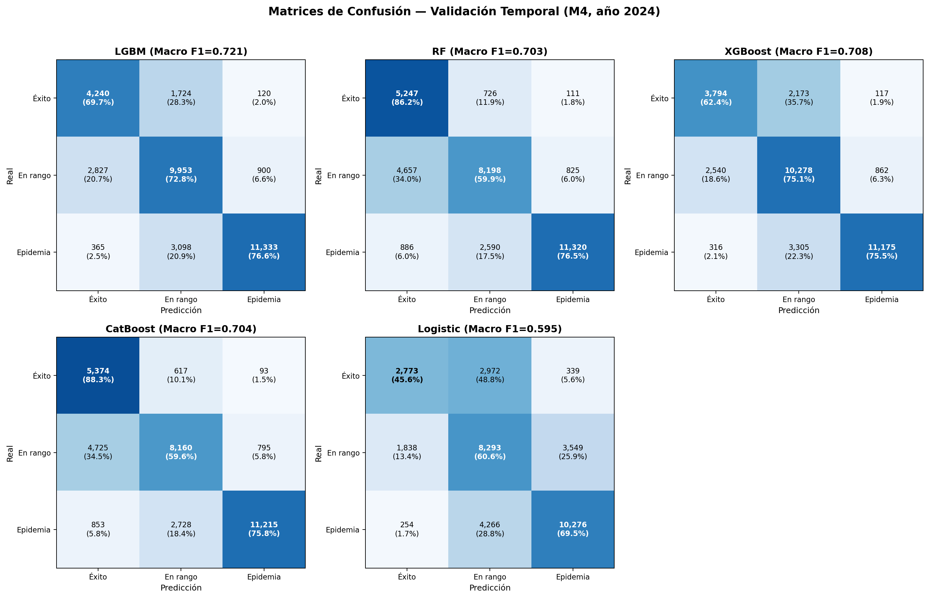

8.4 Evolución del Desempeño por Decisión de Diseño
La siguiente tabla muestra cómo cada decisión de diseño impactó el Macro F1-Score del mejor modelo:
Iteración | Cambio | Macro F1 CV | Macro F1 Val | Delta
v1 (4 clases, sin nivel_endemico) | Configuración inicial | 0.468 | 0.491 | —
v2 (3 clases, sin nivel_endemico) | Colapso seguridad+alerta | ~0.50 | ~0.53 | +4 pts
v3 (3 clases + nivel_endemico) | Agregar escala municipal | 0.668 | 0.729 | +20 pts
v3 + PCA ENSO | Comprimir 16 dummies ENSO | 0.668 | 0.729 | ~0 pts (limpieza)

9. Análisis de Viabilidad Operativa

9.1 Perfil de Riesgo del Modelo
Para evaluar la viabilidad del modelo en un contexto de salud pública, se analizan los errores desde la perspectiva operativa: no todos los errores tienen el mismo costo. Predecir "éxito" cuando la realidad es "epidemia" (error catastrófico) es mucho más grave que predecir "en rango" cuando era "éxito" (error menor).
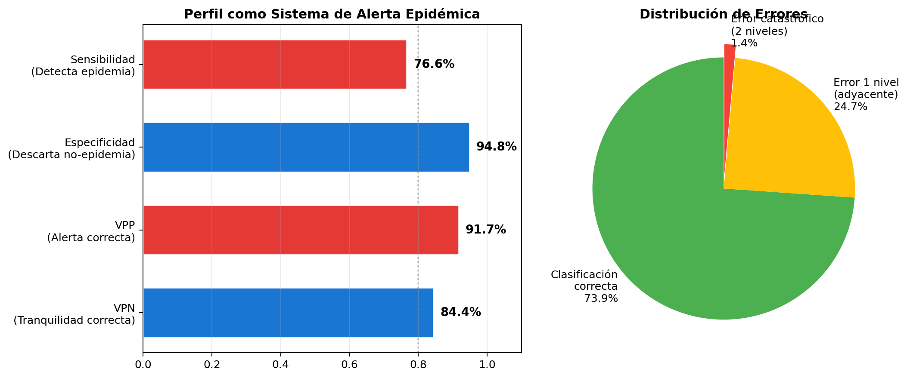

9.2 Métricas como Sistema de Alerta Epidémica
Cuando el modelo se evalúa como un sistema binario de alerta epidémica (epidemia vs. no epidemia):
Métrica | Valor | Interpretación operativa
Sensibilidad | 76.6% | Detecta 77 de cada 100 epidemias reales
Especificidad | 94.8% | Descarta correctamente 95 de cada 100 no-epidemias
Valor Predictivo Positivo | 91.7% | Cuando alerta epidemia, acierta 92% de las veces
Valor Predictivo Negativo | 84.4% | Cuando dice "no epidemia", acierta 84% de las veces
Tasa de falsa alarma | 8.3% | Solo 8 de cada 100 alertas son falsas
Error catastrófico | 1.4% | Solo 1.4% de predicciones confunden éxito con epidemia

9.3 Análisis de Errores Graves
De las 14,796 situaciones reales de epidemia en el set de validación:
- 11,333 (76.6%) fueron detectadas correctamente como epidemia.
- 3,098 (20.9%) fueron clasificadas como "en rango" — un error de un nivel adyacente. Estos municipios no recibirían alerta de epidemia pero tampoco se clasificarían como seguros.
- 365 (2.5%) fueron clasificadas como "éxito" — el error más grave. Representan municipios en epidemia que el modelo clasificó como por debajo de lo esperado.

9.4 Recomendación de Despliegue
El modelo es viable para producción como sistema de apoyo a la decisión, bajo las siguientes condiciones:
- Rol complementario: El modelo genera la clasificación de riesgo para los 1,060 municipios cada mes. Los municipios clasificados como epidemia se priorizan para intervención inmediata con alta confianza (VPP=91.7%). Los clasificados como en rango o éxito no se descartan automáticamente — se cruzan con la vigilancia rutinaria del SIVIGILA.
- Validación prospectiva: Antes de tomar decisiones basadas en el modelo, se recomienda un período de 3-6 meses de operación en paralelo con la vigilancia existente, comparando predicciones con resultados reales para documentar el desempeño en condiciones operativas.
- Monitoreo de deriva: El desempeño del modelo debe monitorearse mensualmente. Si el Macro F1-Score cae por debajo de 0.65 o la sensibilidad de epidemia cae por debajo de 0.70, el modelo debe ser reentrenado con datos actualizados.
- Transparencia: Cada predicción debe acompañarse del nivel_endemico del municipio y los casos de los 3 meses anteriores, para que el epidemiólogo pueda evaluar la predicción en contexto.

10. Registro de Decisiones de Diseño
Decisión | Justificación | Impacto
Target: nivel de riesgo ordinal (no conteo de casos) | El conteo de casos varía enormemente entre municipios (0-2000+). El nivel de riesgo normaliza por la escala del municipio. | Viabiliza la clasificación con un target interpretable
Canal Bortman (medias geométricas + IC95%) | Es el método oficial del INS en los BES. Suaviza distribuciones sesgadas (log-normal) mejor que cuartiles. | Alineación con la metodología institucional
Colapso de 4 a 3 clases | Seguridad y alerta (franja entre MG y LS) son indistinguibles para los modelos. F1_clase de alerta era 0.33. | +4 pts en Macro F1; elimina clase ruidosa
nivel_endemico como feature | El modelo necesita la escala de referencia del municipio para resolver la ambigüedad entre "pocos casos" relativo vs. absoluto. | +20 pts en Macro F1; variable más importante (30%)
PCA sobre ENSO (16 → 2 componentes) | Correlaciones 0.80-0.84 entre lags consecutivos de dummies. PCA consolida la señal sin perder varianza. | Eliminación de redundancia; ENSO sube de <1% a 5.6% importancia
PCA sobre dew_point, casos_lags, riesgo_lags, temp_avg | Variables con alta correlación entre lags consecutivos. PCA reduce dimensionalidad preservando la señal temporal. | Reducción de 35 a 22 columnas
Exclusión de casosconfirmados del modelado | Es la variable con la que se calcula el target. Incluirla sería data leakage directo. | Prevención de leakage
Validación temporal hold-out (2024) | Simula el uso real: entrenar con el pasado, predecir el futuro. TimeSeriesSplit para CV + año completo para validación externa. | Estimación realista del desempeño futuro

11. Estructura Final del Dataset de Modelado
Después de todas las transformaciones, el dataset que ingresa al modelado (S4) contiene 22 columnas:
Variable | Tipo | Descripción
year | int | Año del registro
mes | int | Mes del registro (1-12)
longitud / latitud | float | Coordenadas del centroide municipal
precipitacion + 3 lags | float | Precipitación actual y rezagada 1-3 meses
ndvi + 3 lags | float | Índice de vegetación actual y rezagado 1-3 meses
nivel_endemico | float | Media geométrica histórica del municipio (escala de referencia)
mes_sin / mes_cos | float | Codificación cíclica del mes
pca_dew_point_1 | float | PCA del punto de rocío + lags
pca_casos_lags_1 | float | PCA de casos confirmados rezagados (1-3 meses)
pca_riesgo_lags_1 | float | PCA del nivel de riesgo rezagado (1-3 meses)
pca_temp_avg_1 | float | PCA de temperatura promedio + lags
pca_enso_1 / pca_enso_2 | float | PCA del estado ENSO (Niño/Niña)
nivel_riesgo (TARGET) | int (0, 1, 2) | Éxito / En rango / Epidemia

Subpasos de cada script:

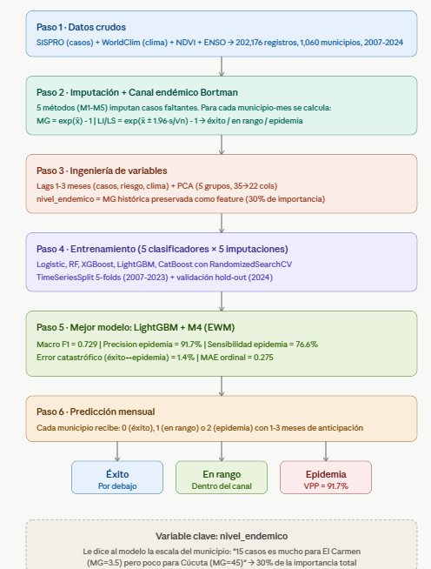

S1 — Ingesta y fusión
- Normaliza nombres de departamentos y municipios a minúsculas sin acentos para cruzar fuentes.
- Expande la serie temporal para que cada municipio tenga un registro por cada mes.
- Extrae temperatura y precipitación de rasters WorldClim usando coordenadas de cada municipio.
- Clasifica el estado ENSO (Niño/Niña moderado/severo) y genera variables categóricas con rezagos.
- Integra NDVI y punto de rocío desde fuentes satelitales para capturar humedad y cobertura vegetal.
- Genera lags temporales (1-3 meses) de todas las variables climáticas y ambientales.
S2 — Imputación y canal endémico
- Aplica 5 métodos de imputación (media, mediana, interpolación, EWM, eliminación) sobre casos faltantes.
- Calcula umbrales Bortman (MG, LI, LS) por municipio-mes usando solo años anteriores, ventana 7 años.
- Excluye años epidémicos atípicos por IQR antes de calcular los umbrales del canal endémico.
- Clasifica cada registro en 4 niveles y colapsa a 3 clases operativas (éxito, en rango, epidemia).
- Preserva la media geométrica como feature nivel_endemico y elimina los demás umbrales.
- Genera lags de casosconfirmados y nivel_riesgo (1-3 meses) como variables predictoras.
- Codifica el mes en variables cíclicas (mes_sin, mes_cos) para capturar estacionalidad circular.
- Imputa nulos menores en variables climáticas con la media municipal para evitar pérdida de registros.
- Guarda checkpoints del canal endémico para re-ejecución rápida con --skip_channel.
- Exporta coordenadas municipales en archivo auxiliar para restauración de metadatos en S4.
S3 — Diagnóstico estadístico
- Calcula correlación de Pearson entre todos los pares de variables y alerta si supera 0.80.
- Calcula VIF (Factor de Inflación de la Varianza ) para detectar multicolinealidad (una variable reconstruible por combinación de otras).
- Ejecuta test de Granger para validar si cada variable tiene precedencia temporal sobre el target.
- Ejecuta test de Kruskal-Wallis para evaluar si cada variable discrimina entre los 3 niveles de riesgo.
- Entrena un Random Forest Classifier rápido y genera ranking de importancia de variables.
- Compila un resumen con alertas de redundancia, separabilidad y recomendaciones por variable.
S3.5 — Ingeniería de variables
- Lee configuración de setup_pre_s4.JSON con columnas a eliminar, promediar y comprimir.
- Promedia tempmax y tempmin en temp_avg (y sus 3 lags) para reducir redundancia térmica.
- Elimina columnas de metadatos (Departamento, cod_muni…) umbrales y casosconfirmados para prevenir data leakage.
- Aplica PCA sobre punto de rocío (4→1), casos_lags (3→1), riesgo_lags (3→1), temp_avg (4→1).
pca_casos_lags_1 comprime los lags de casos confirmados (casos_lag1, casos_lag2, casos_lag3) en un solo componente. Representa la magnitud absoluta de la actividad epidémica en los últimos 1-3 meses. Un valor alto significa que el municipio tuvo muchos casos recientemente (por ejemplo, Cali con 300 casos el mes pasado). Un valor bajo significa pocos casos. No dice nada sobre si eso es normal o anormal para ese municipio.

pca_riesgo_lags_1 comprime los lags del nivel de riesgo asignado por Bortman (riesgo_lag1, riesgo_lag2, riesgo_lag3) en un solo componente. Representa la tendencia reciente del nivel de riesgo relativo en los últimos 1-3 meses. Un valor alto significa que el municipio estuvo en epidemia respecto a su propia historia. Un valor bajo significa que estuvo en éxito.

La diferencia es clave: un municipio grande puede tener pca_casos_lags_1 alto (muchos casos en términos absolutos) pero pca_riesgo_lags_1 bajo (esos casos están dentro de lo normal para él). Un municipio pequeño puede tener pca_casos_lags_1 bajo (pocos casos) pero pca_riesgo_lags_1 alto (esos pocos casos ya superan su canal endémico).

Juntas aportan el 27% de la importancia del modelo. La primera da la escala absoluta, la segunda da el contexto relativo. Complementan a nivel_endemico que da la referencia histórica de largo plazo.

- Aplica PCA sobre 16 dummies ENSO (4 categorías × 4 lags) comprimiéndolas en 2 componentes.
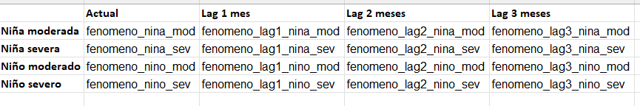
Cada dummy vale 1 si ese mes está en esa categoría ENSO, 0 si no. El problema es que el estado ENSO persiste por meses — si enero es Niño moderado, febrero y marzo casi seguro también lo son. Eso genera correlaciones de 0.80-0.84 entre lags consecutivos de la misma categoría, lo cual S3 detectaba como alertas de redundancia.
Los 2 componentes PCA resultantes capturan lo siguiente:
pca_enso_1 (~3-4% de importancia): Captura el eje Niño vs. Niña. Valores positivos altos indican condiciones de El Niño (temperaturas oceánicas elevadas, menor precipitación en Colombia, mayor temperatura ambiental), valores negativos indican La Niña (mayor precipitación, temperaturas más bajas). Es la dimensión de mayor varianza porque la distinción Niño/Niña es la más fuerte en los datos.
pca_enso_2 (~2-3% de importancia): Captura el eje de intensidad (moderado vs. severo) y la transición temporal entre estados. Diferencia un Niño moderado estable de un Niño severo reciente, o una transición de neutral a Niña. Es la segunda dimensión de varianza, ortogonal a la primera.

- Ejecuta el mismo diagnóstico de S3 sobre el dataset transformado para verificar que PCA eliminó redundancias.
- Exporta datasets finales de 22 columnas con sufijo _modified_ listos para S4.
S4 — Modelado y evaluación
- Busca archivos _modified_ y restaura metadatos geográficos cruzando por coordenadas.
Porque S3.5 elimina las columnas departamento y municipio (son texto, no entran al modelo), pero S4 las necesita después del entrenamiento para generar el reporte de desempeño regional (regional_performance.csv), que muestra cómo le va al modelo en cada departamento.
- Separa features numéricas (21 columnas) del target ordinal (nivel_riesgo, 3 clases).
- Reserva el año 2024 completo como set de validación externa hold-out.
- Aplica StandardScaler ajustado exclusivamente en datos de entrenamiento de cada fold.
- Entrena Logistic Regression como baseline lineal con regularización L2 y búsqueda de C.
C es el inverso de la fuerza de regularización. Controla cuánto se penaliza al modelo por tener coeficientes grandes.
Un C pequeño (por ejemplo 0.001) aplica regularización fuerte: obliga al modelo a mantener coeficientes pequeños, lo que simplifica la decisión pero puede causar underfitting. Un C grande (por ejemplo 1000) aplica regularización débil: permite coeficientes grandes, el modelo se ajusta más a los datos pero puede memorizar ruido.
En nuestro pipeline, S4 busca el mejor C entre 10⁻³ y 10³ en escala logarítmica (0.001, 0.01, 0.1, 1, 10, 100, 1000). RandomizedSearchCV prueba 10 valores y selecciona el que maximice el macro F1 en validación cruzada. Así el modelo encuentra el punto de equilibrio entre simplicidad y ajuste sin que tengamos que elegirlo manualmente

- Entrena Random Forest con búsqueda sobre profundidad, estimadores, features y pesos de clase.
En el espacio de búsqueda de Random Forest, el hiperparámetro class_weight se explora con tres opciones: None, balanced y balanced_subsample. RandomizedSearchCV prueba las tres y selecciona la que dé mejor macro F1.
None no aplica ningún peso. Cada registro vale lo mismo sin importar su clase. Con nuestra distribución (éxito 15%, en rango 39%, epidemia 46%), el modelo tiende a favorecer epidemia y en rango porque acertar en las clases grandes maximiza la exactitud global.
balanced calcula pesos inversamente proporcionales a la frecuencia de cada clase con la fórmula peso_clase = n_total / (n_clases × n_clase). Con nuestros datos de M4 (152,256 registros de entrenamiento):
Cada error en éxito le cuesta al modelo 2.21 veces más que un error en epidemia. Esto obliga al modelo a no ignorar la clase minoritaria para minimizar la función de pérdida.
balanced_subsample hace lo mismo pero recalcula los pesos en cada árbol individual del bosque, usando solo los datos del bootstrap sample de ese árbol. Como cada árbol ve una muestra diferente con proporciones ligeramente distintas, los pesos varían entre árboles, lo que añade diversidad al ensemble.
En la práctica, balanced_subsample suele ganar en nuestros experimentos porque combina el efecto de balanceo con la variabilidad del bagging, produciendo un bosque más robusto que se desempeña bien en las tres clases simultáneamente.
Los demás modelos manejan el balanceo de forma análoga: XGBoost y LightGBM con class_weight: balanced, y CatBoost con auto_class_weights: SqrtBalanced o Balanced, donde SqrtBalanced aplica la raíz cuadrada de los pesos inversamente proporcionales para un efecto más suave.

- Entrena XGBoost con búsqueda sobre learning rate, regularización L1/L2 y subsampling.
- Entrena LightGBM con búsqueda sobre num_leaves, learning rate y pesos de clase.
- Entrena CatBoost con búsqueda sobre profundidad, bagging temperature y class weights.
- Evalúa cada configuración con TimeSeriesSplit (5 folds) y calcula macro F1 promedio.
- Evalúa el mejor hiperparámetro de cada modelo sobre hold-out 2024 con métricas completas por clase.
- Exporta predicciones del mejor modelo con etiquetas textuales (etiqueta_real, etiqueta_predicha).
- Guarda modelos que superen F1≥0.50 como archivos .pkl serializados.
- Registra todas las iteraciones en experiment_technical_log.csv con nomenclatura estándar.
Resumen

Medias Geométricas de Bortman
En síntesis: el pipeline toma 18 años de datos epidemiológicos y climáticos de 1,060 municipios, construye un canal endémico Bortman por municipio-mes para definir qué es "normal" para cada territorio, comprime las variables redundantes con PCA, y entrena un clasificador LightGBM que predice si cada municipio estará por debajo, dentro o por encima de su canal endémico en los próximos 1-3 meses. La pieza clave es nivel_endemico: sin ella el modelo no puede distinguir si "15 casos" es mucho o poco para un municipio dado.
Distribución del dataset
No es un split porcentual fijo sino temporal. El dataset M4 tiene 163,392 registros (2007-2024). S4 separa el año 2024 completo como validación externa hold-out (~34,560 registros, ~21%). Los años 2007-2023 (~128,832 registros, ~79%) se usan para entrenamiento con TimeSeriesSplit de 5 folds internos, donde cada fold usa los años anteriores para entrenar y el siguiente bloque para validar. No hay split aleatorio — siempre se entrena con el pasado y se valida con el futuro.
Método de escalamiento
StandardScaler de scikit-learn (estandarización z-score: resta la media y divide por la desviación estándar). Se ajusta exclusivamente sobre el set de entrenamiento de cada fold y se aplica (transform) al set de validación. Esto evita que las estadísticas de escalado se contaminen con datos futuros.
Cómo se previenen overfitting, underfitting y data leakage
Overfitting se controla con tres mecanismos: la validación cruzada temporal (5 folds) penaliza modelos que memorizan patrones específicos de un año; la regularización está integrada en todos los modelos (L2 en Logistic, reg_lambda/reg_alpha en XGB y LGBM, l2_leaf_reg en CatBoost, max_depth y min_samples en RF); y la comparación CV vs. hold-out detecta sobreajuste — si el F1 de CV es mucho mayor que el de validación externa, hay overfitting. En nuestro caso el F1 de validación externa (0.729) es superior al de CV (0.668), lo cual indica que no hay sobreajuste sino buena generalización.
Underfitting se descarta por la distancia con el baseline: Logistic Regression (modelo lineal) obtiene F1=0.595, mientras que los modelos de árbol obtienen 0.70-0.73. La diferencia confirma que la no linealidad aporta y que los modelos complejos sí están capturando estructura real en los datos.
Data leakage se previene en cuatro niveles:
- casosconfirmados se elimina del dataset antes del modelado (es el insumo del target);
- los umbrales del canal endémico (umbral_li, umbral_ls) se eliminan porque definirían la frontera de clasificación directamente;
- nivel_endemico (la media geométrica) se preserva porque se calcula solo con datos de años anteriores, nunca del año actual;
- y los lags temporales de casos y riesgo se generan con shift() para que nunca incluyan información del mes que se está prediciendo.
4. Variables de entrenamiento y validación
Son exactamente las mismas 21 variables en ambos conjuntos. La diferencia no es qué variables se usan sino qué registros temporales:
Variable | Rol
precipitacion, precipitacion_lag1/2/3 | Feature
ndvi, ndvi_lag1/2/3 | Feature
nivel_endemico | Feature
mes_sin, mes_cos | Feature
longitud, latitud | Feature
year, mes | Feature
pca_dew_point_1 | Feature
pca_casos_lags_1 | Feature
pca_riesgo_lags_1 | Feature
pca_temp_avg_1 | Feature
pca_enso_1, pca_enso_2 | Feature
nivel_riesgo | Target (0, 1, 2)

CV (Cross-Validation) es validación cruzada: una técnica para evaluar qué tan bien generaliza el modelo sin "gastar" datos en un solo set de prueba fijo. En lugar de dividir los datos una sola vez en entrenamiento/prueba (donde el resultado depende de qué datos cayeron en cada lado), se hacen múltiples divisiones y se promedia el resultado.
Folds: Con 5 folds, los datos se parten en 5 bloques y el modelo se entrena 5 veces: cada vez usa 4 bloques para entrenar y 1 para validar, rotando cuál es el bloque de validación.
En nuestro proyecto usamos TimeSeriesSplit, que es una variante de CV diseñada para datos temporales. La diferencia con CV clásico es que nunca usa datos futuros para entrenar. Funciona así con nuestros datos (2007-2023):
Fold | Entrena con | Valida con
1 | 2007-2010 | 2011-2013
2 | 2007-2013 | 2014-2015
3 | 2007-2015 | 2016-2017
4 | 2007-2017 | 2018-2019
5 | 2007-2019 | 2020-2023
Cada fold entrena con todo el pasado disponible y valida con el bloque temporal siguiente. El modelo nunca ve el futuro durante el entrenamiento, igual que en la vida real.
El macro_f1_cv = 0.668 que reportamos es el promedio del F1 en los 5 folds. El macro_f1_val = 0.729 es la evaluación aparte sobre 2024, que nunca participó en ningún fold. Que el F1 de validación externa sea mayor que el de CV indica que el modelo generaliza bien — no está memorizando los datos de entrenamiento.

Pasamos de regresión a clasificación ordinal.
Utilizando un método que actualmente usa el INS que es
En regresión, el modelo predecía el número exacto de casos confirmados (0, 1, 5, 200, 1500...). El problema es que un municipio como Cali puede tener 200 casos y estar en situación normal, mientras que un municipio rural con 5 casos está en emergencia. Predecir el conteo no responde la pregunta que importa en salud pública: ¿este municipio está bien o mal respecto a lo que es normal para él?
En clasificación ordinal, el modelo predice en qué zona del canal endémico caerá el municipio: éxito (0), en rango (1) o epidemia (2). Es ordinal porque las clases tienen un orden natural (éxito < en rango < epidemia) y equivocarse por dos niveles (predecir éxito cuando era epidemia) es más grave que equivocarse por uno (predecir en rango cuando era epidemia).
El cambio se hizo por tres razones.
Primera, la pregunta correcta no es "¿cuántos casos habrá?" sino "¿estará el municipio por encima de lo esperado?".
Segunda, el conteo de casos varía entre 0 y 2000+ según el municipio, lo que hacía que el RMSE estuviera dominado por los municipios grandes y el modelo ignorara los pequeños.
Tercera, el canal endémico de Bortman es la herramienta que el INS ya utiliza para clasificar el riesgo, así que alinear el modelo con esa metodología facilita su adopción institucional.

